ФЕСТИВАЛЬ ШКОЛЬНХ СПОРТИВНЫХ КЛУБОВ  ДОБРЯСКОГО ГОРОДСКОГО ОКРУГА  2023-2024 учебного года | 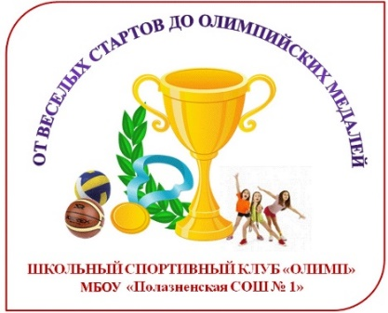

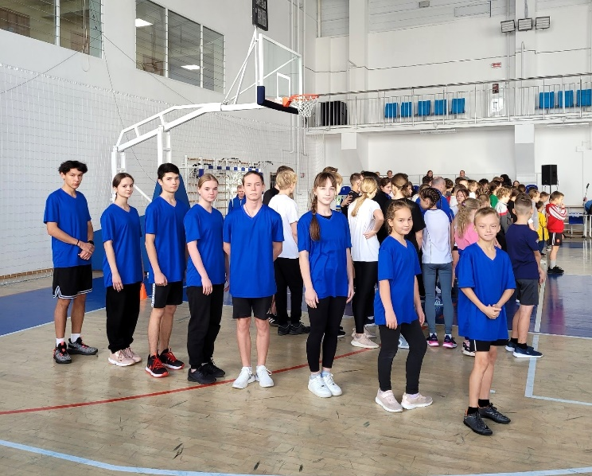 | 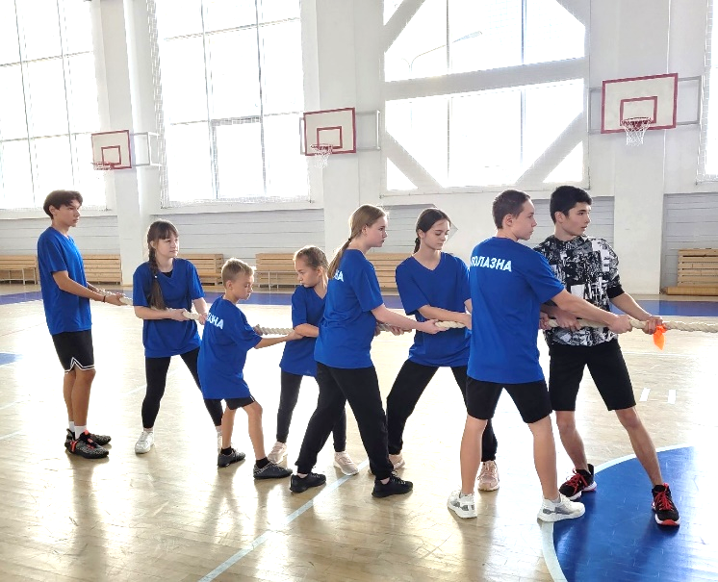
28 октября в МБУК «Дворец культуры и спорта им. В.А. Ладугина» г. Добрянка
прошел муниципальный этап фестиваля
в рамках реализации проекта «Школьный спортивный клуб»
среди образовательных учреждений Добрянского городского округа.

Школьный спортивный клуб «ОЛИМП» МБОУ «Полазненской СОШ № 1»
принял участие в соревнованиях, но в призеры не попал.

Благодарим за участие: Гилимзянова Руслана, Морозову Дарью,
Безукладникова Николая, Головко Алину, Кочетова Антона,
Баландину Ольгу, Балдина Вадима, Адамову Марию.

